郑州市2023年“春风行动”暨郑州师范学院春季

双选会邀请函
各企业事业用人单位：
为深入学习贯彻党的二十大精神，坚决落实党中央、国务院和省委省政府关于就业工作决策部署，按照人力资源和社会保障等11部门《关于开展2023年春风行动暨就业援助月的通知》并结合我校实际工作情况，安排部署2023届毕业生就业创业工作，由河南省教育厅、省人力资源和社会保障厅、省财政厅联合主办，郑州师范学院、郑州市人力资源和社会保障局、河南省大中专学生就业服务中心共同承办的“郑州市2023年“春风行动”暨郑州师范学院春季双选会”，定于2023年2月28日举办。现将有关事项告知如下：
一、活动主题：
郑州市2023年“春风行动”暨郑州师范学院春季双选会
二、活动组织：
承办单位：郑州师范学院、郑州市人力资源和社会保障局、河南省大中专学生就业服务中心
三、活动时间：
2023年2月28日上午9：00-14:00
四、活动地点：郑州师范学院东校区
五、参会对象：各企事业用人单位，应往届未就业毕业生，郑州师范学院2023届毕业生。
六、报名方式：
1.企业直接报名：
（一）请计划参加此次“网络双选会”的单位于2月26日前在“郑州师范学院就业办公室”（http://jyzd.zznu.edu.cn/）_“智慧就业系统”进行注册/审核，报名时间截止后平台将不可再进行报名。
（二）报名流程
1、已在我校就业办公室注册并通过资质审核的单位：
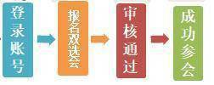
2、尚未在我校就业办公室注册的单位：
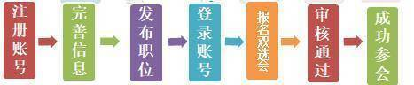
因招聘场地限制，报名结束后，我们将会从报名的用人单位中进行筛选，审核通过的用人单位可在我校就业办公室（http://jyzd.zznu.edu.cn/）_智慧就业系统登录账号查看。

联系人：张老师 0371—65502653
王老师 0371—65502066

郑州师范学院就业指导中心
2023年2月21日

